 Colegio Santa María de Maipú

Departamento de Matemática y Física

**GUIA Nº10 FISICA: CIRCUITOS ELECTRICOS**

**8 º ENSEÑANZA BASICA**

**Nombre_____________________________________Curso:_______Fecha: _______**

|  |
| --- |
| **INSTRUCCIONES.**  Esta guía es un recurso de acompañamiento y ejercitación de la clase que veras en el video correspondiente, por lo que puedes imprimirla. Una vez resuelta y revisada por ti, puedes archivarla en una carpeta por asignatura.  En caso de no poder imprimir, no hay problema, ya que puedes ir copiando solo los ejemplos en tu cuaderno y dar respuesta a la ejercitación escribiendo el número de pregunta y su respuesta, especificando N° de guía y fecha. |
| **ASIGNATURA:** FISICA- CIENCIAS NATURALES |
| **UNIDAD 1:** ELECTRICIDAD |
| **OBJETIVO DE APRENDIZAJE:**  **OA 10:** Analizar un circuito eléctrico domiciliario y comparar experimentalmente los circuitos eléctricos en serie y en paralelo, en relación a:   * energía eléctrica * diferencia de potencial * intensidad de corriente * potencia eléctrica * resistencia eléctrica * eficiencia energética |
| **OBJETIVOS DE LA CLASE:**  - Identificar tipos de circuitos eléctricos.  - Determinar la resistencia equivalente de un circuito en serie. |
| **CORREO ELECTRONICO:**  Recuerda que puedes enviar tus dudas al correo: fisica.8.smm@gmail.com |
| **Debes acceder a la clase N10 ingresando con el siguiente Link:**  **LINK MATERIAL AUDIOVISUAL:**  [**https://youtu.be/7sWZOZlPYng**](https://youtu.be/7sWZOZlPYng) |

**INTRODUCCIÓN**

En la clase de hoy comenzaremos el estudio de circuitos eléctricos y su funcionamiento. Comenzaremos identificando los elementos que componen un circuito y también los tipos de conexiones que existen. Nos centraremos en el estudio de un primer tipo de circuito, que corresponde al circuito en serie.

A continuación se presenta una síntesis de los contenidos a trabajar hoy y posteriormente las actividades que debes realizar.

**CIRCUITOS ELÉCTRICOS**

Un circuito eléctrico corresponde a un conjunto de dispositivos en los que puede circular una corriente eléctrica. Un circuito sencillo consta de:

* **Fuente de energía (**o de poder), que suministra energía a las cargas que recorren el circuito.
* **Receptores y/o resistencias,** que transforman la energía eléctrica en otro tipo de energía.
* **Conectores,** que enlazan los distintos componentes.

Para simplificar los esquemas de circuitos eléctricos, existe una simbología para sus distintos componentes, tal como se muestra en la siguiente tabla:



Como toda ampolleta puede ser considerada como una resistencia, en algunas ocasiones el símbolo característico puede ser reemplazado por



En la mayoría de los circuitos eléctricos, las resistencias pueden estar dispuestas en diferentes configuraciones. A continuación, analizaremos las dos formas básicas de conectar resistencias eléctricas en un circuito.

**TIPOS DE CIRCUITOS ELÉCTRICOS**

Existen tres maneras de conectar resistencias en un circuito: en serie, en paralelo y en forma mixta. Dependiendo del tipo de conexión que presenten las resistencias será el comportamiento de la corriente y el voltaje en el circuito.

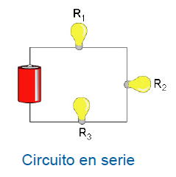

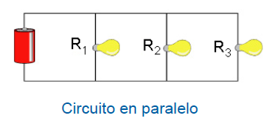

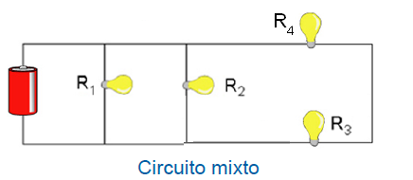

En esta unidad estudiaremos las conexiones en **serie** y en **paralelo.**

**CONEXIÓN EN SERIE**

En este tipo de conexión se coloca una resistencia seguida de otra, de modo que la corriente sigue un solo camino: si se desconecta una resistencia se interrumpe el circuito. La luminosidad de las ampolletas es menor en una conexión en serie que en una en paralelo, debido a que ofrece una mayor resistencia al paso de la corriente. Para determinar la resistencia total o la resistencia equivalente de una conexión en serie, se debe aplicar la siguiente relación:

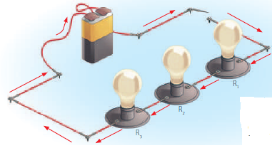



Además, un circuito en serie cumple con las siguientes condiciones:

* No hay más que una trayectoria para la corriente eléctrica. Esto significa que la corriente pasa por cada resistencia es la misma.
$$I_{total}=I_{1}=I_{2}=I_{3}=…=I_{n}$$

* El voltaje total suministrado se divide entre las resistencias eléctricas que contiene, de tal forma que la suma de los voltajes de todos los dispositivos es igual al voltaje total suministrado por la fuente.

$$V=V_{1}+V_{2}+V_{3}+ …+V_{n}$$

La diferencia de potencial (voltaje) en los extremos de cada ampolleta es proporcional a su resistencia, debido a que necesita más energía para desplazar una unidad de carga a través de una resistencia grande que a través de una resistencia pequeña.

**ACTIVIDAD**

**I.** ¿Qué representan cada uno de los siguientes símbolos eléctricos?



**II.** Utiliza la simbología para realizar el esquema de los siguientes circuitos:

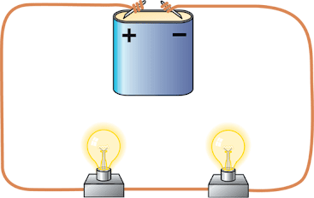

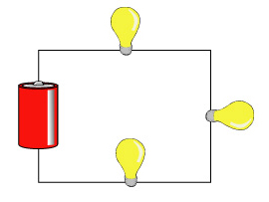

**III.** Dibuja un esquema que represente la conexión en serie de tres dispositivos en un circuito cuyas resistencias son $R_{1}=7 [Ω$] , $R_{2}=4 [Ω]$ y $R_{3}=3[Ω]$. Luego, calcula la resistencia equivalente del circuito.

**IV.** Determina la resistencia equivalente del siguiente circuito:

**V.** El siguiente circuito muestra tres resistencias conectadas a una fuente de voltaje de 28 [V]

**1.** Calcula la resistencia equivalente de acuerdo a la simbología del circuito

**2.** Aplicando la ley de Ohm, determina la Intensidad de corriente total del circuito y la de cada resistencia.

**3.** Aplicando la ley de Ohm, determina el voltaje utilizado en cada resistencia.

**MATERIAL DE PROFUNDIZACIÓN SUGERIDO**

Si deseas seguir profundizando en los contenidos aprendidos durante el desarrollo de esta clase, te sugiero utilizar los siguientes recursos:

* Texto del estudiante (FÍSICA, desde la página 110 a la página 112)

Página web de apoyo:

* <https://concepto.de/circuito-en-serie/>
* <https://www.youtube.com/watch?v=-zuNO1MoPz4>